МИНИСТЕРСТВО ОБРАЗОВАНИЯ И НАУКИ УКРАИНЫ

Одесский национальный политехнический университет

Институт компьютерных систем

Кафедра компьютерных интеллектуальных систем и сетей

Лабораторная работа №4

По предмету: “Алгоритмы и методы их вычислений”

### На тему: “Овладение навыками разработки алгоритмов с разветвлённой

структурой”

Сделал

Студент Борщёв Н.И.

Группы АМ-181

Вариант №3

Проверили:

Шендрик Е.В.

Головачова О.В.

Одесса 2018

**Задание** Разработатьалгоритм с разветвлённой структурой в среде Microsoft Visio.

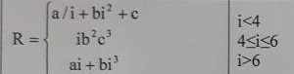

**Алгоритм:**

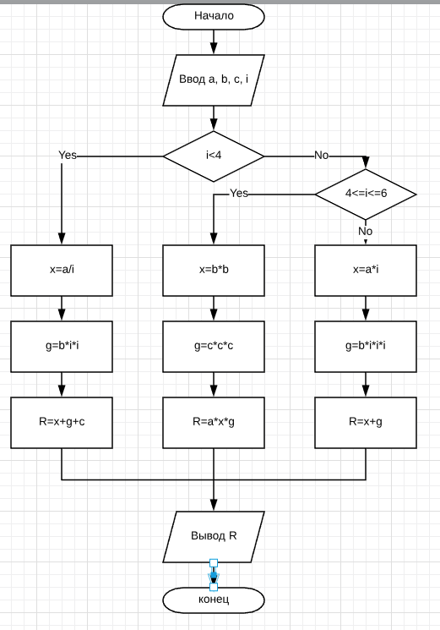

**Выводы:** Я овладел навыками разработки алгоритмов с разветвлённой структурой. Алгоритм проверяет в каком из численных промежутков находится число “i” (меньше 4, от 4 до 6 включительно и больше 6). В зависимости от промежутка считает число “R” по определённой формуле.